* ACTIVIDAD 1:

En esta primera actividad realizamos el conteo a través de distintos elementos: pompones y cubitos de hielo.

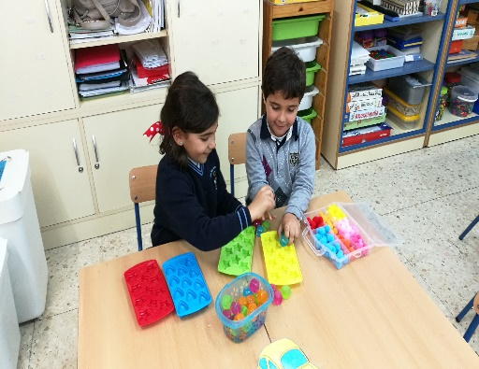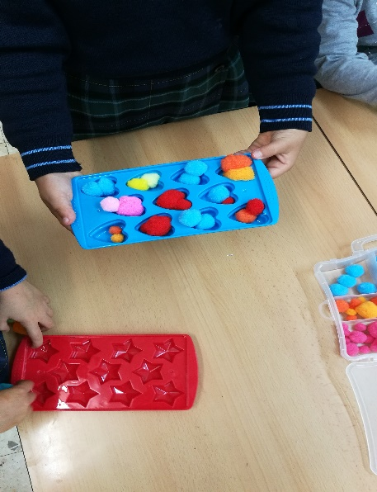

Van contando de 1 en 1, luego de 2 en 2 y así progresivamente.

* ACTIVIDAD 2:

En esta actividad realizamos el conteo con tarjetas de elementos, en las cuales tienen que asociar número-cantidad.

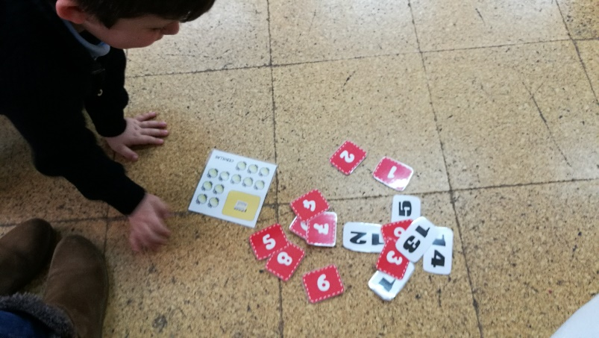

* ACTIVIDAD 3:

En esta actividad realizamos el conteo utilizando piezas de colores: cuentan todas, o un color determinado, o combinación de varios colores.

